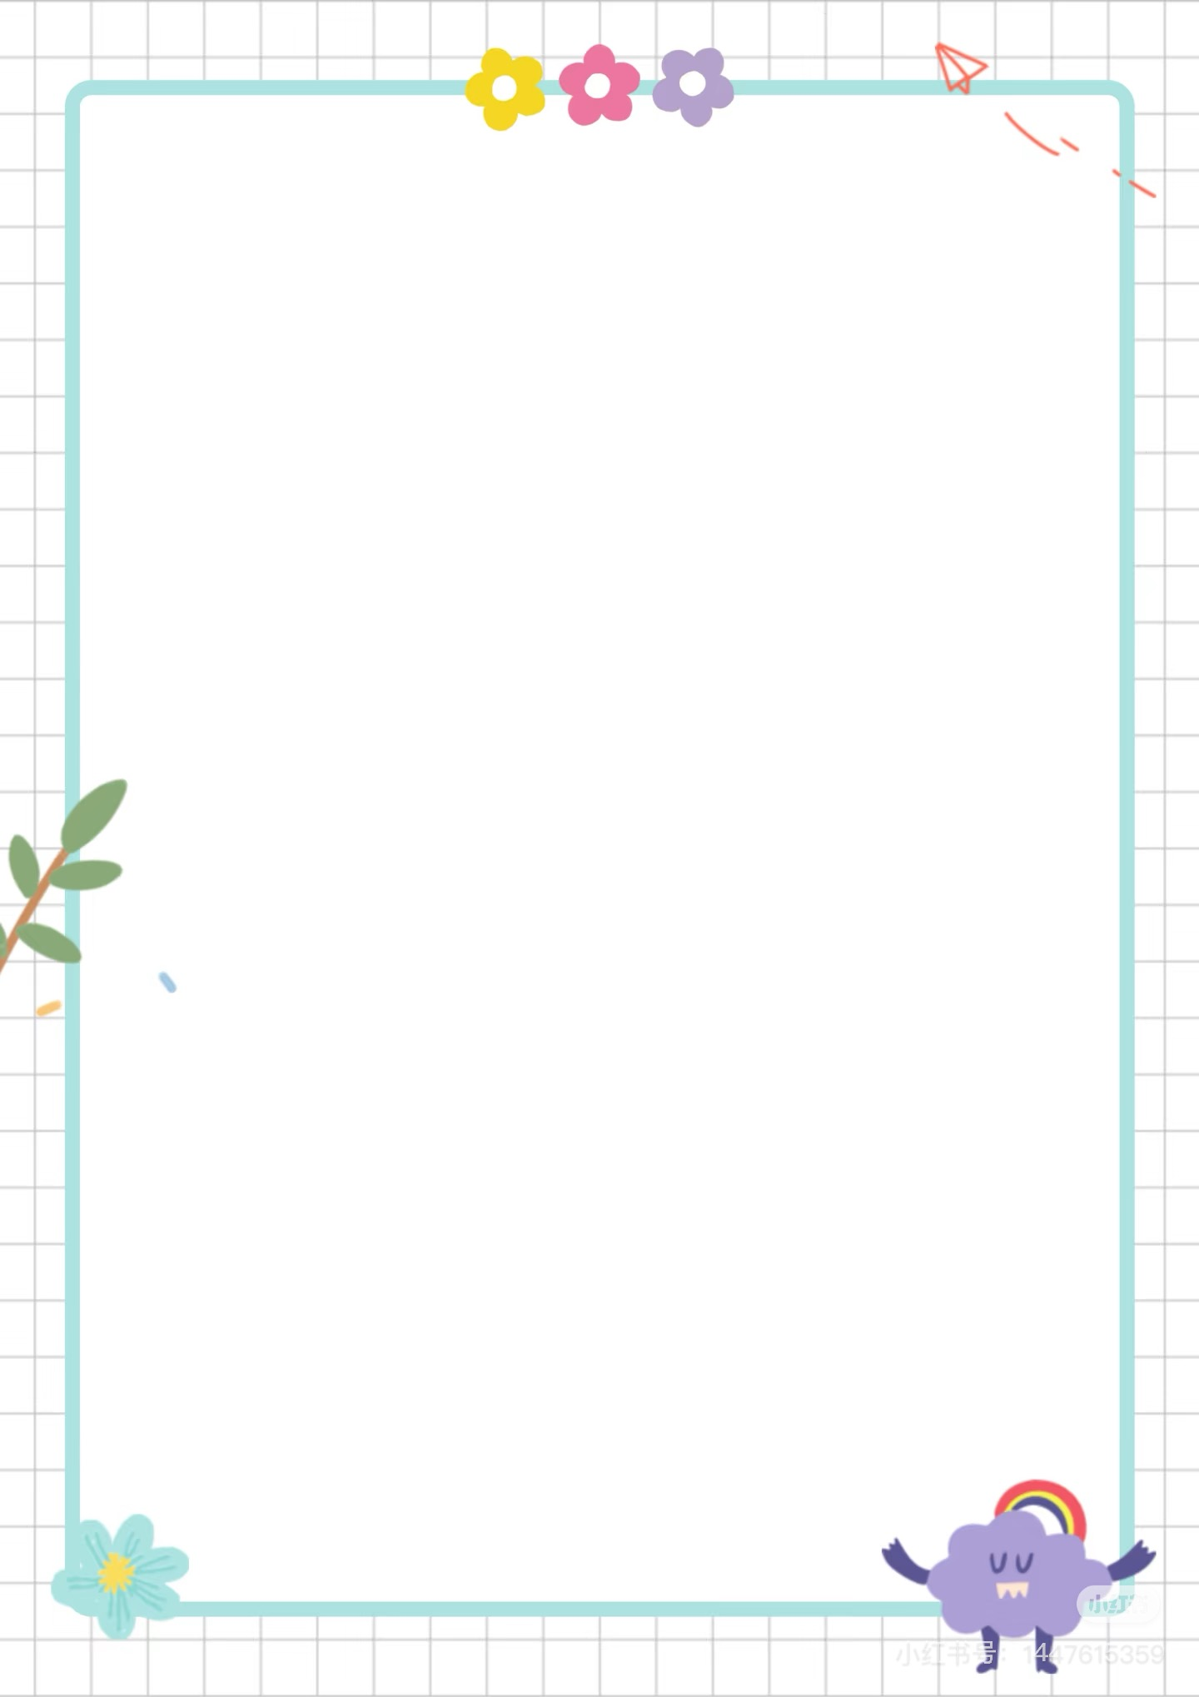
班级动态(3.17）
一、晨间来园基本情况
1.来园人数：应到27人，实到23人，今日4人请假。
2.来园表现：今日大部分都小朋友都能在8点20分之前来园，进教室后也能自主整理物品：放水杯、整理吸汗巾、摆放小椅子等，个别小朋友绕水杯的习惯有待提高哦！新学期，宝贝们的礼貌意识有了很大的提高，大部分小朋友都能大声和老师打招呼，真棒！

- 区域游戏情况
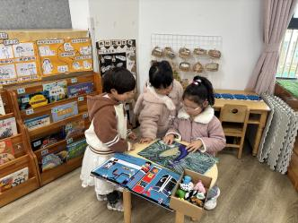 | 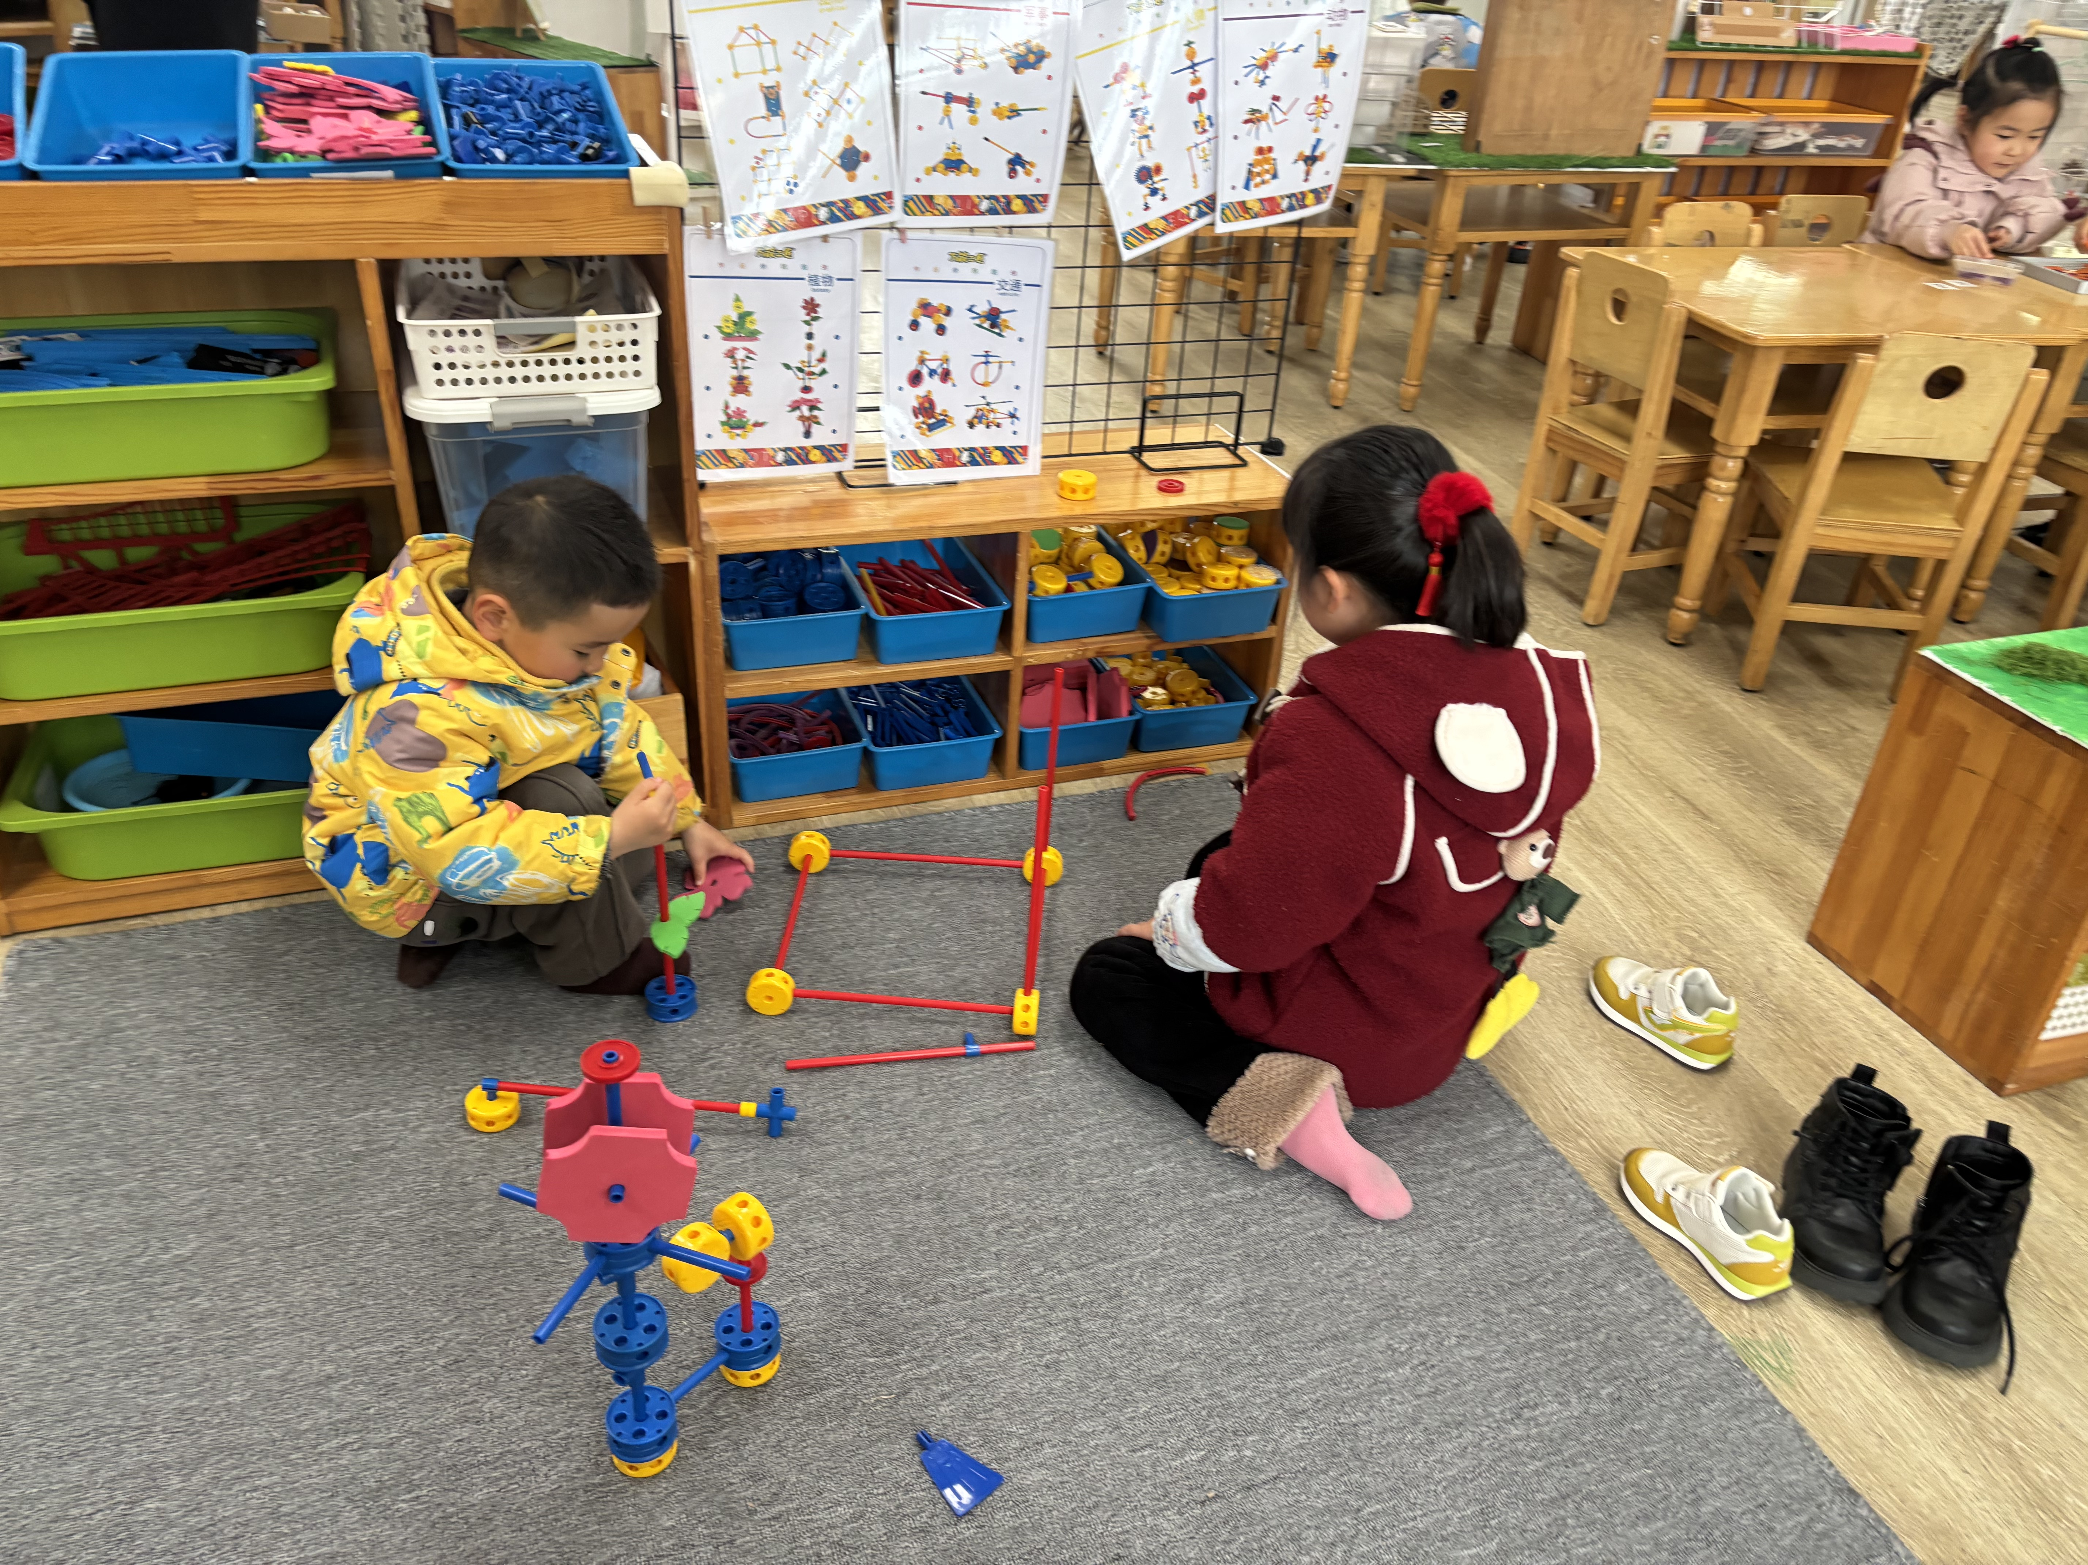 | 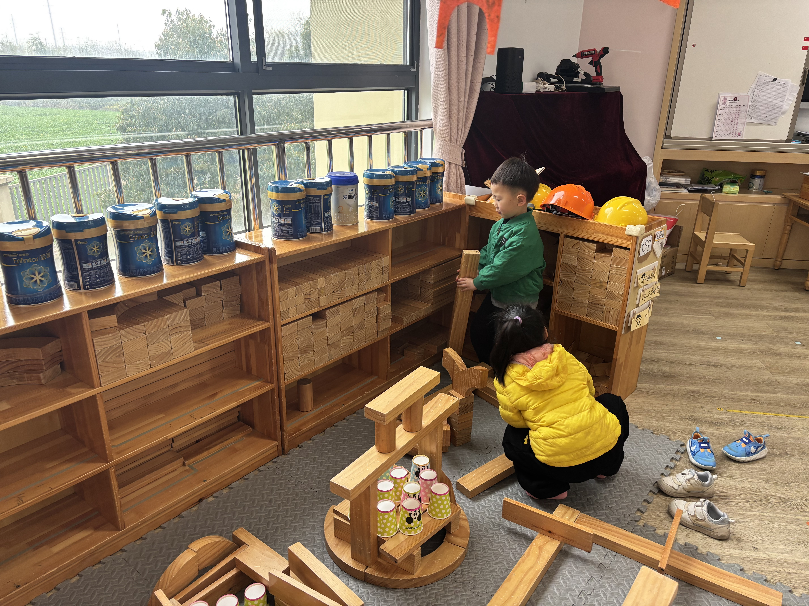 | 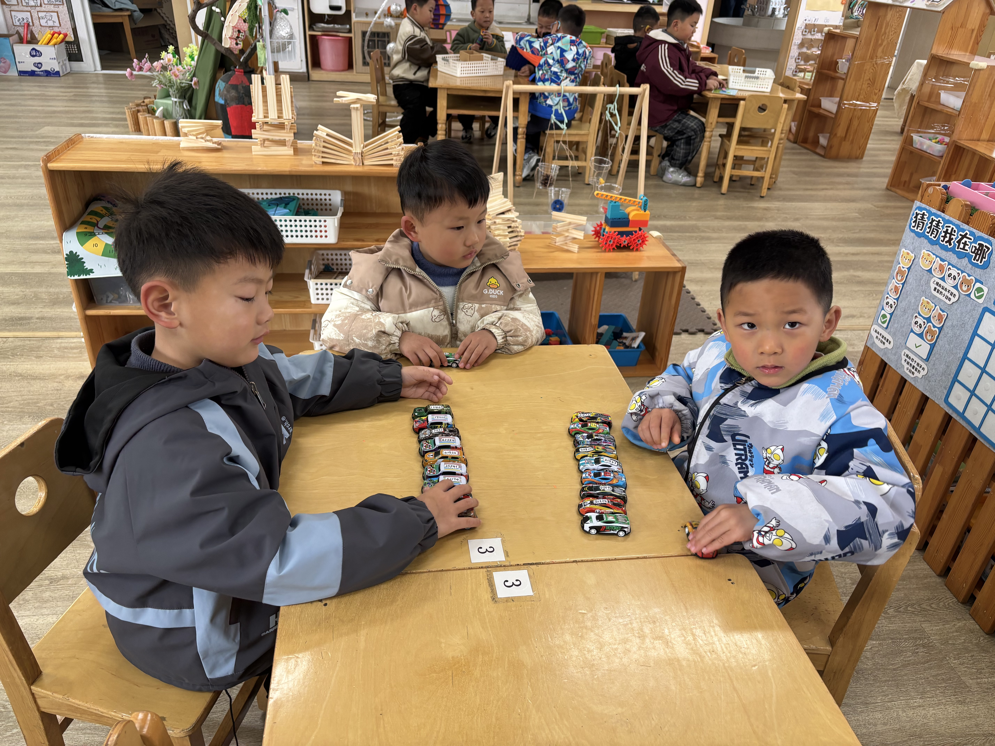
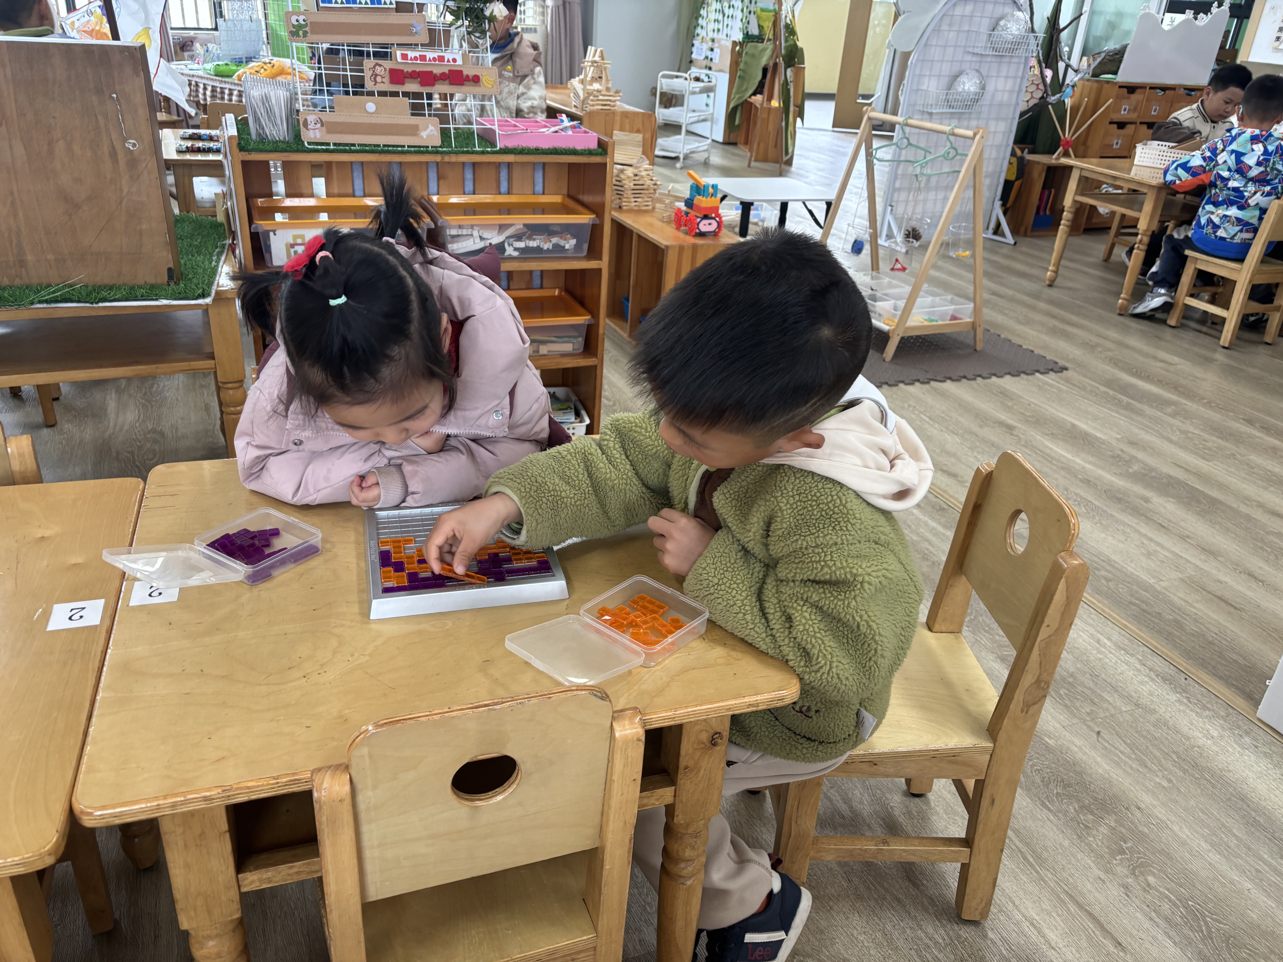 | 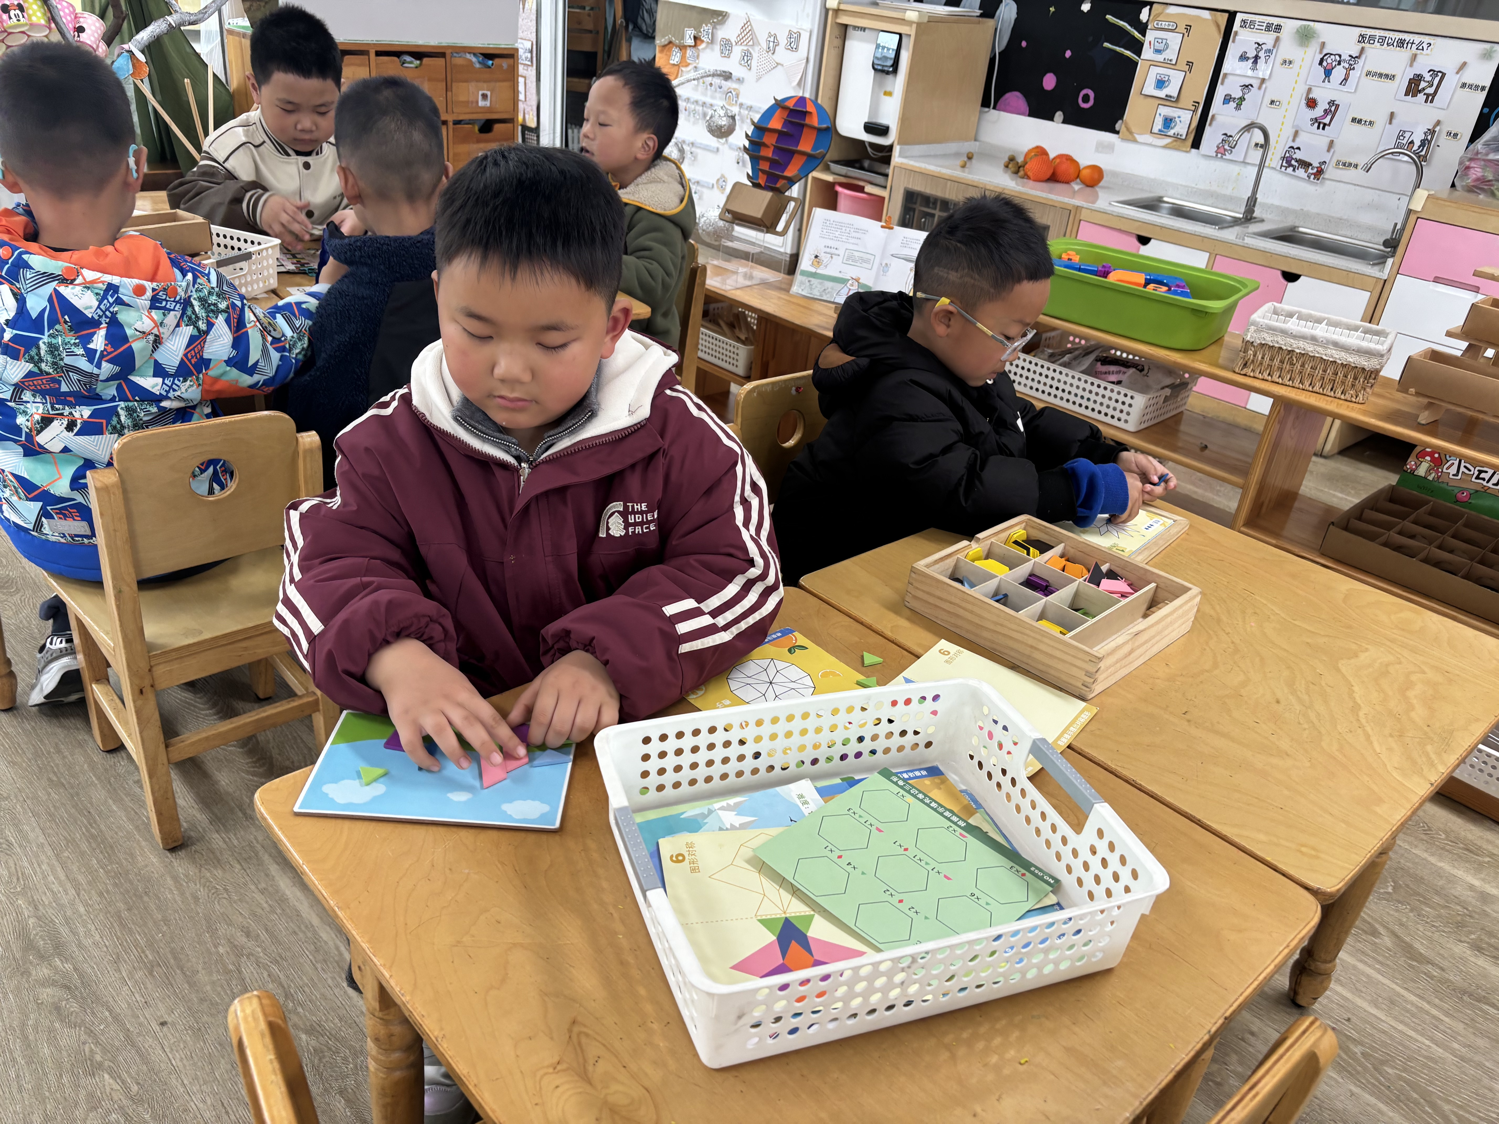 | 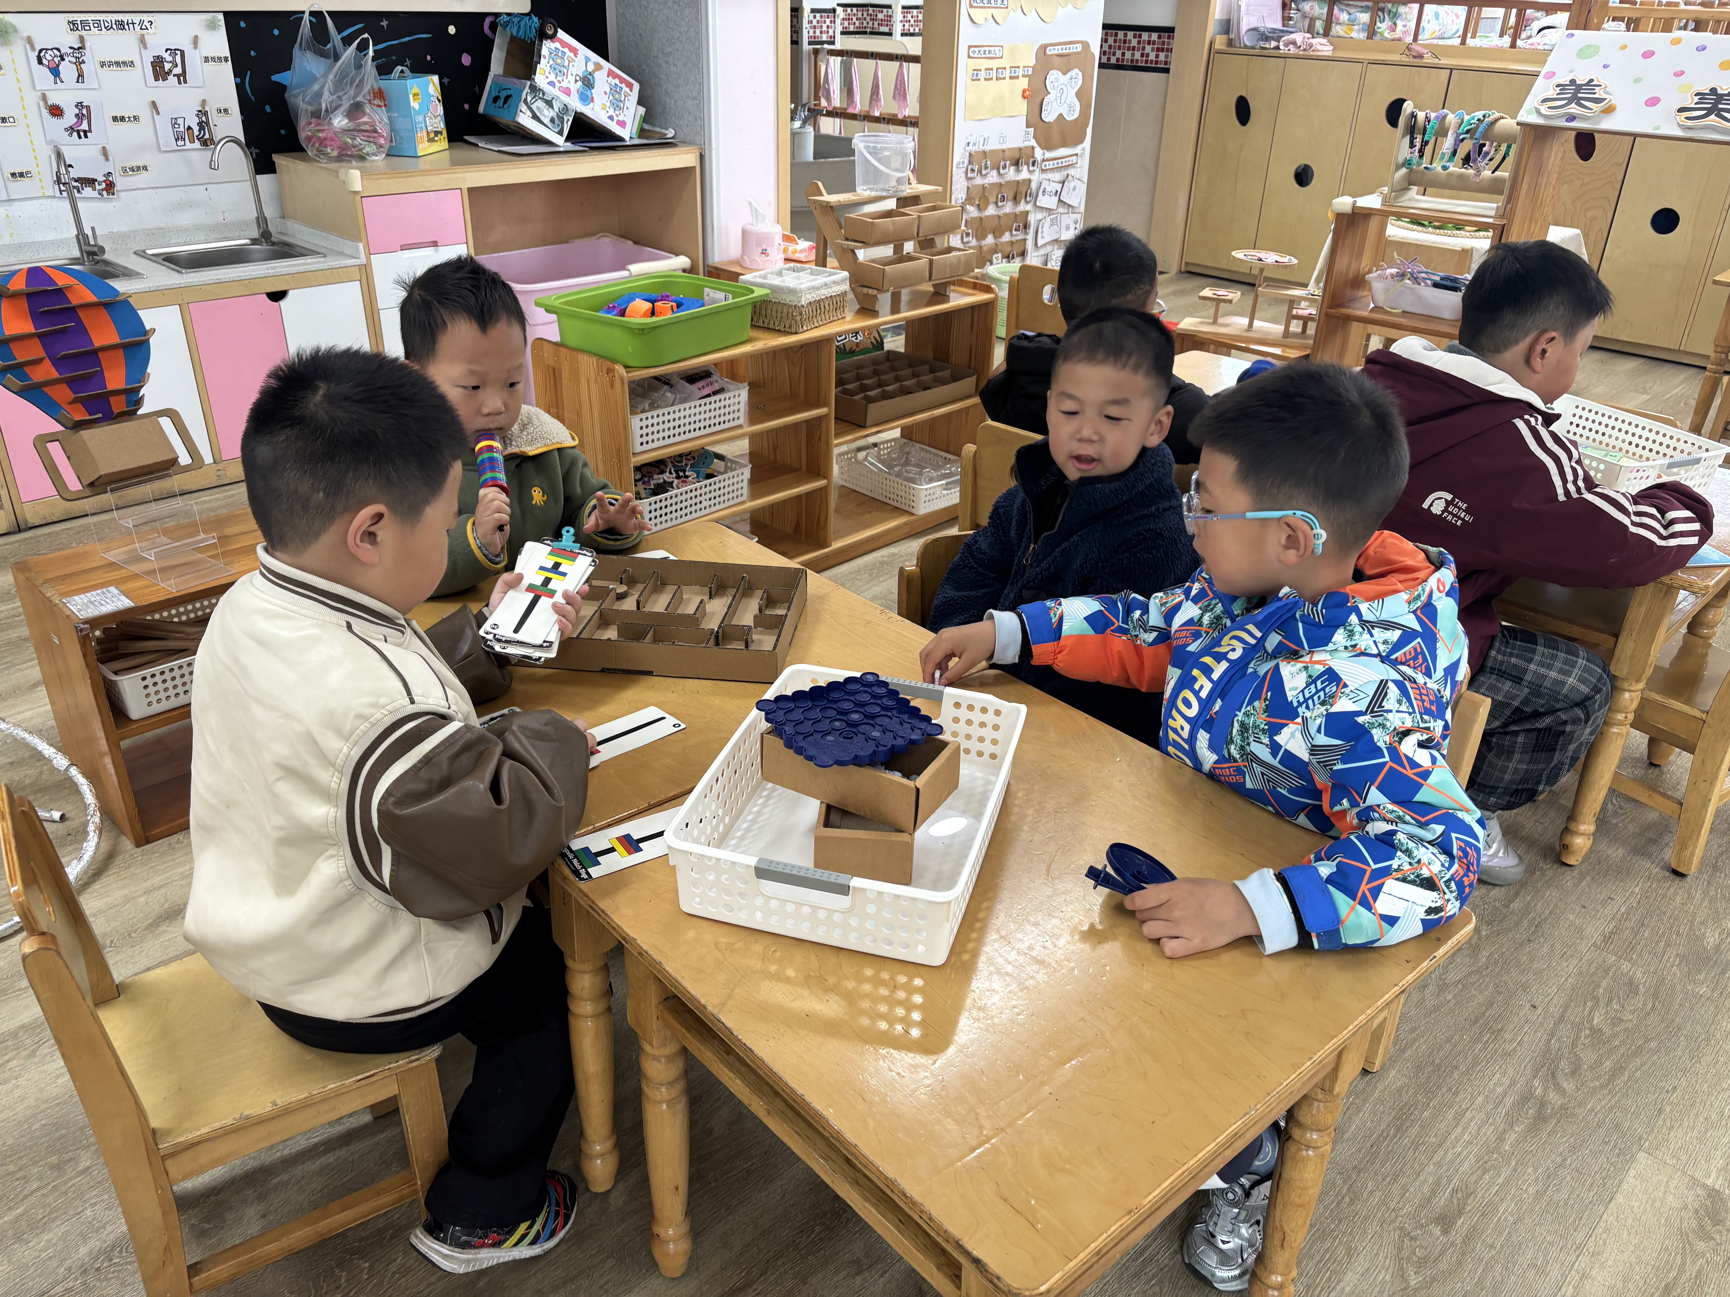 | 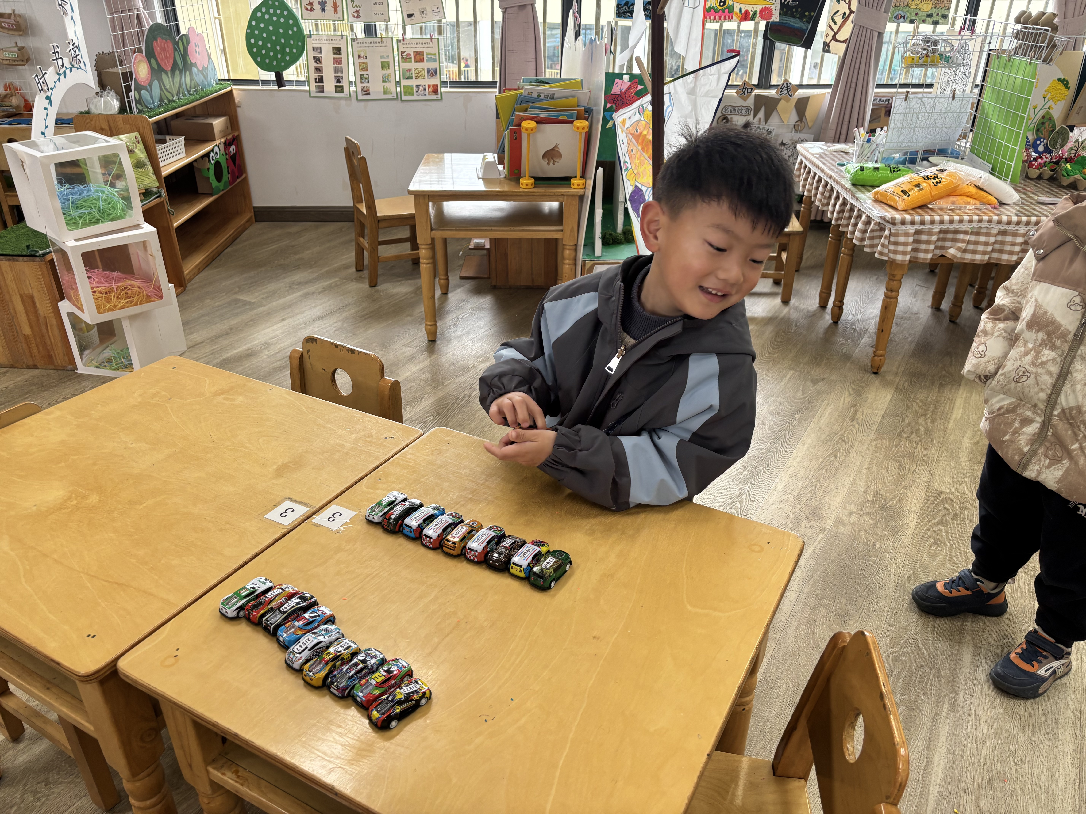

- 集体活动情况
这是一节感知数量8的数学活动。这里的8指的是基数，可用来表示事物的数量，数字8是用来写数的符号。本次活动旨让幼儿在情景中通过数一数、说一说、做一做中感知数量8，重点和难点在于引导幼儿认识8这个数，并逐步能够不受物体大小和排列形式影响，正确感知和判断8的数量，即理解数字与数量的关系。

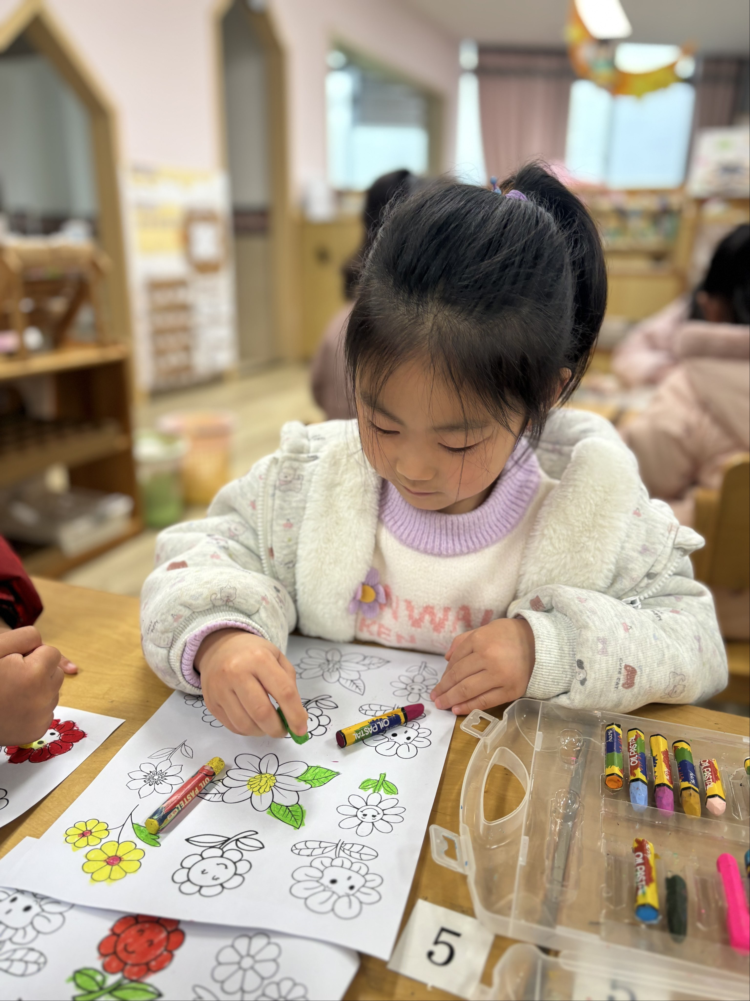 | 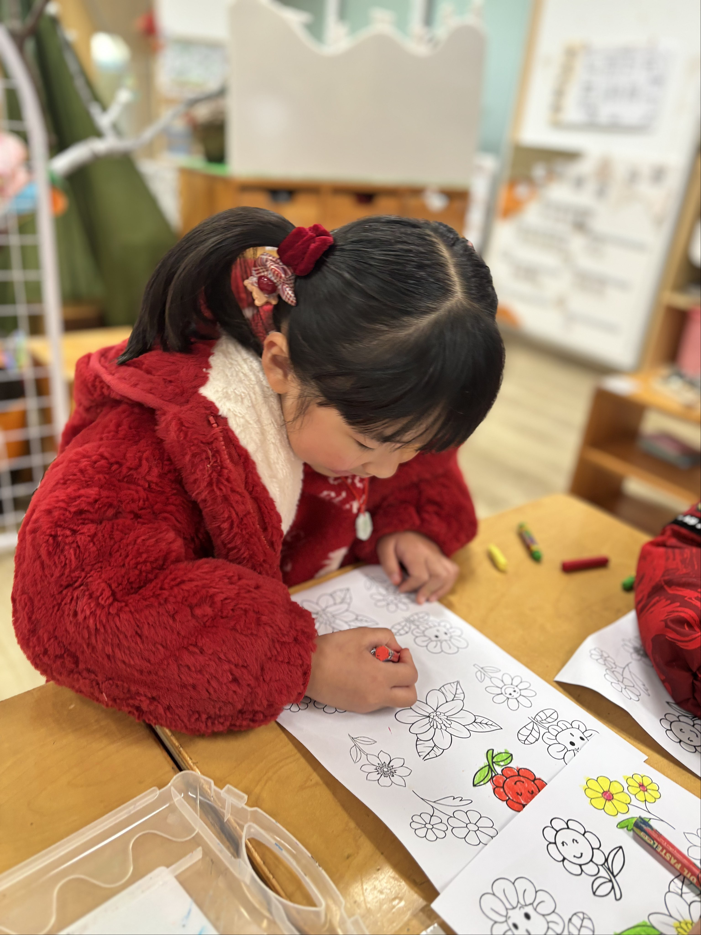 | 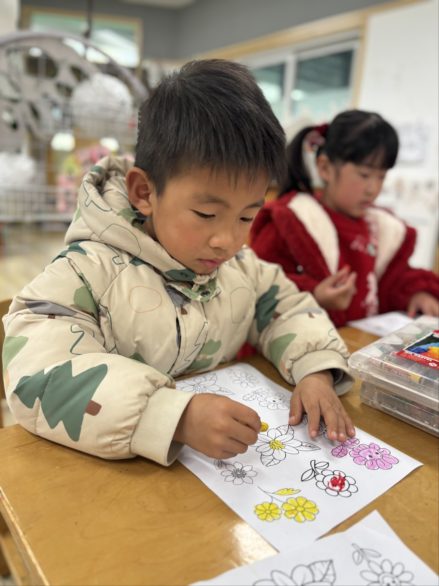 | 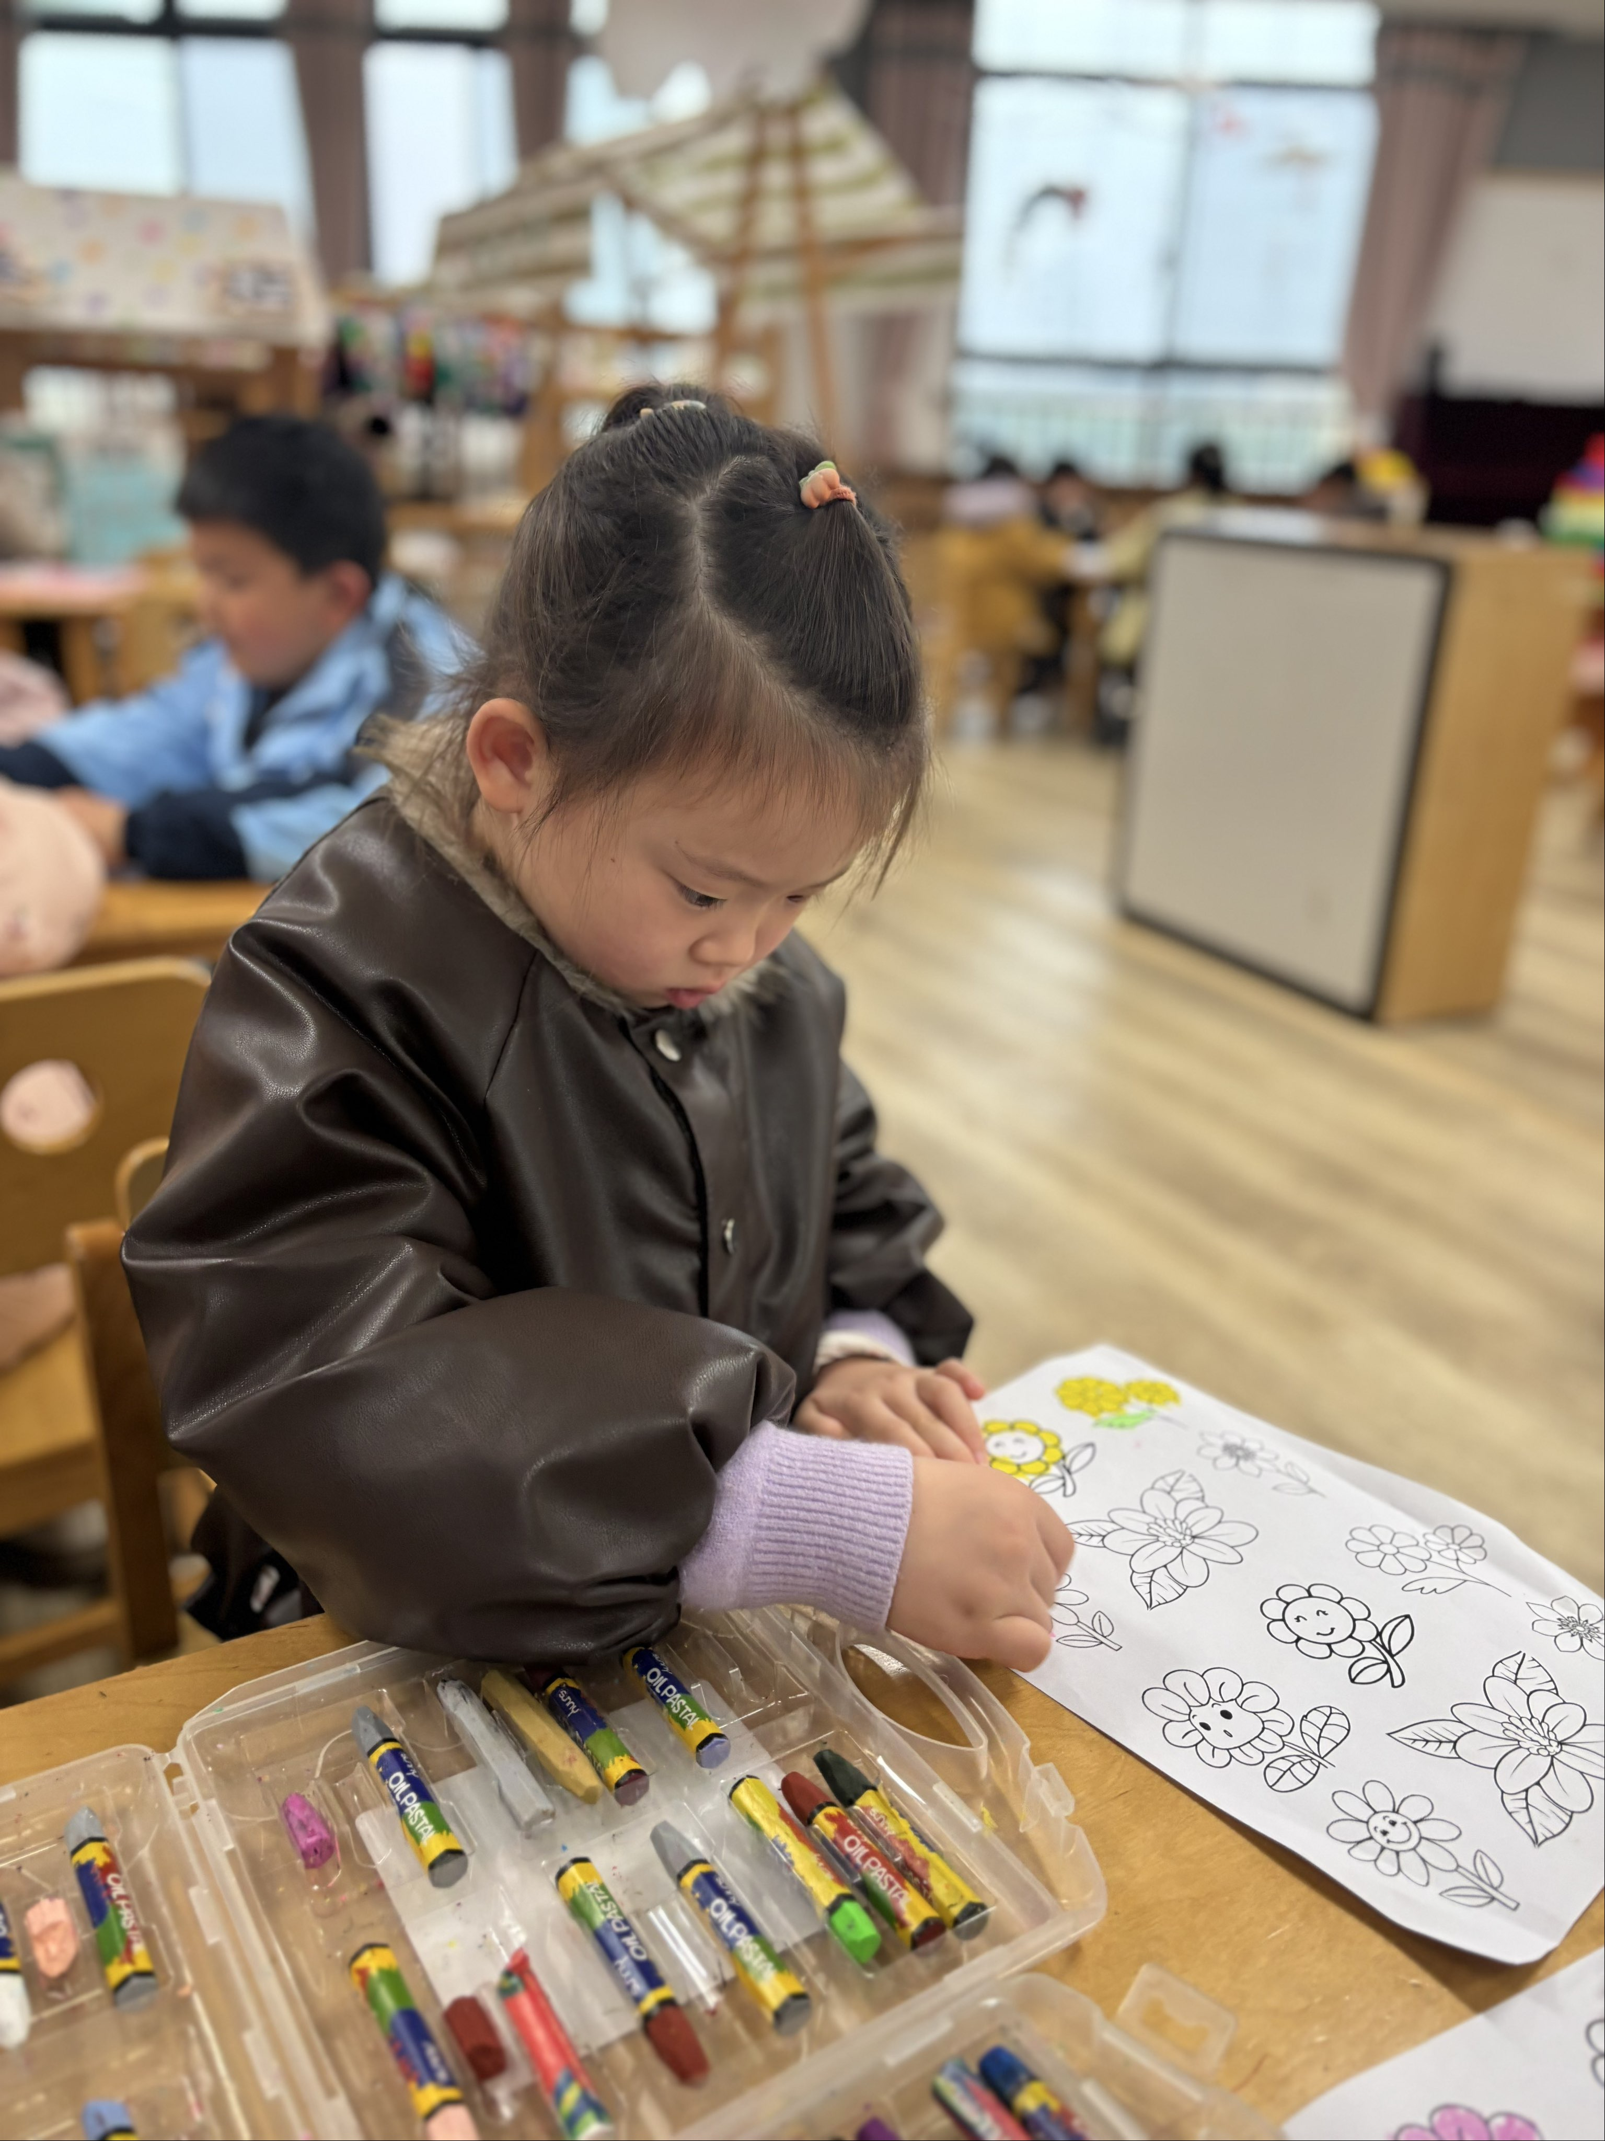
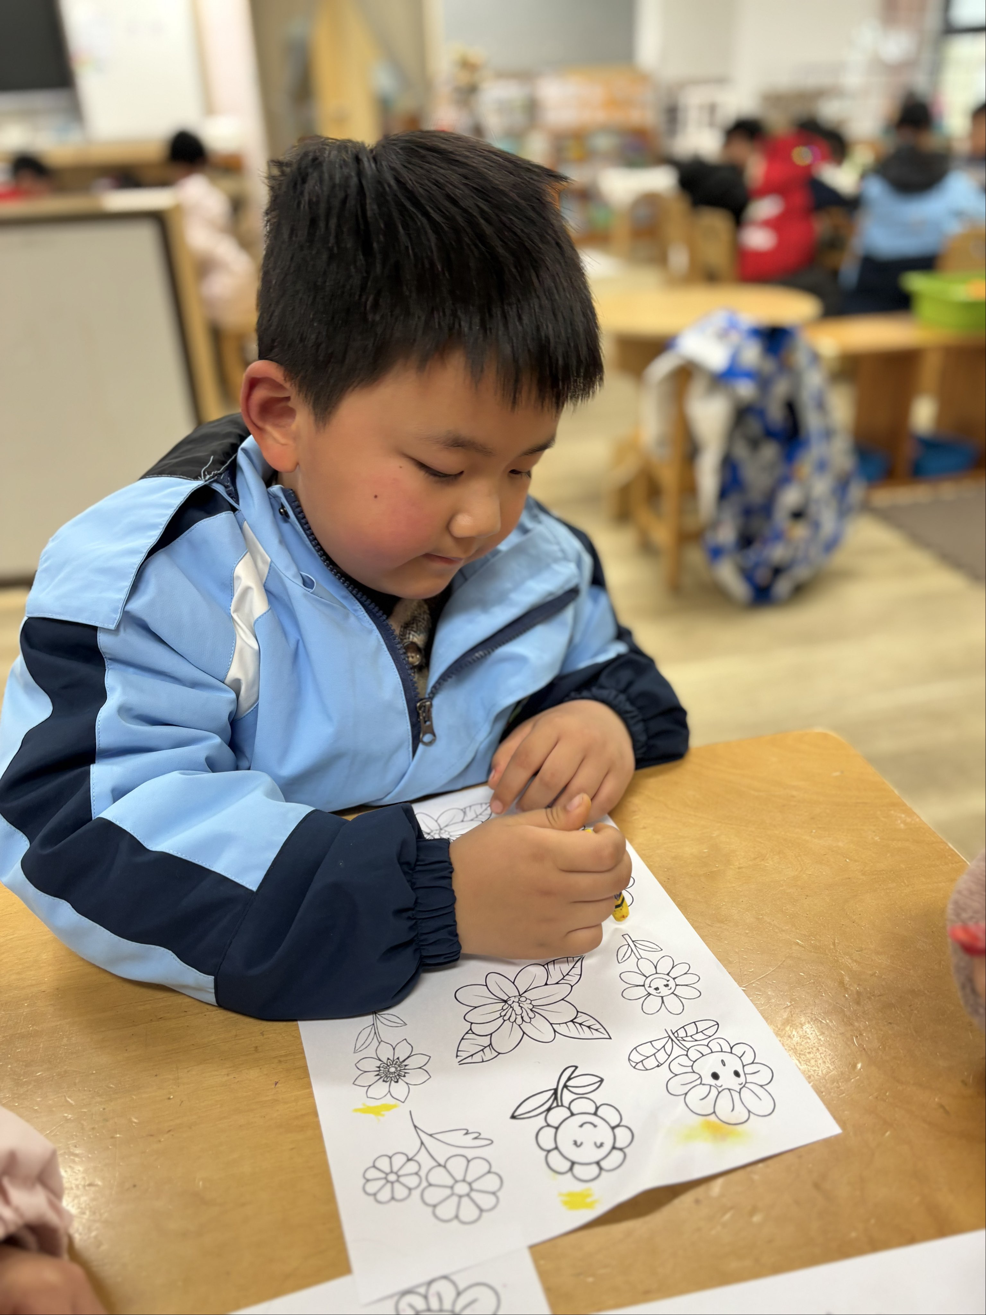 | 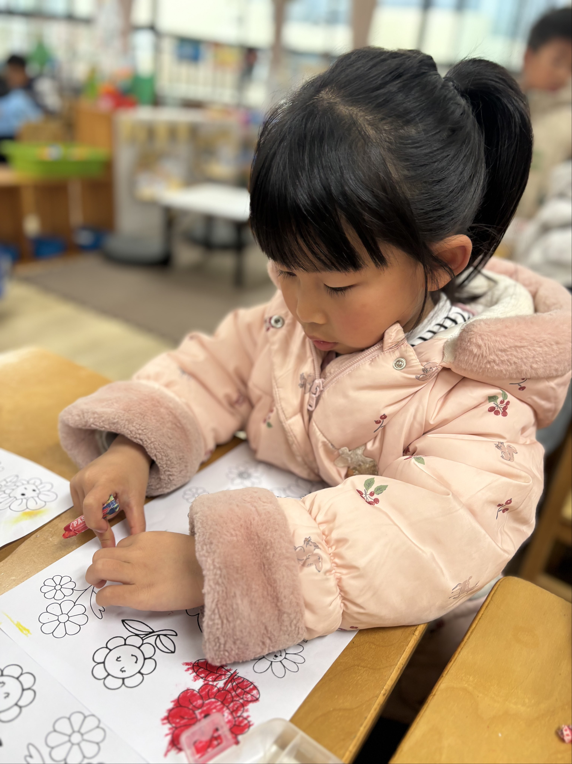 | 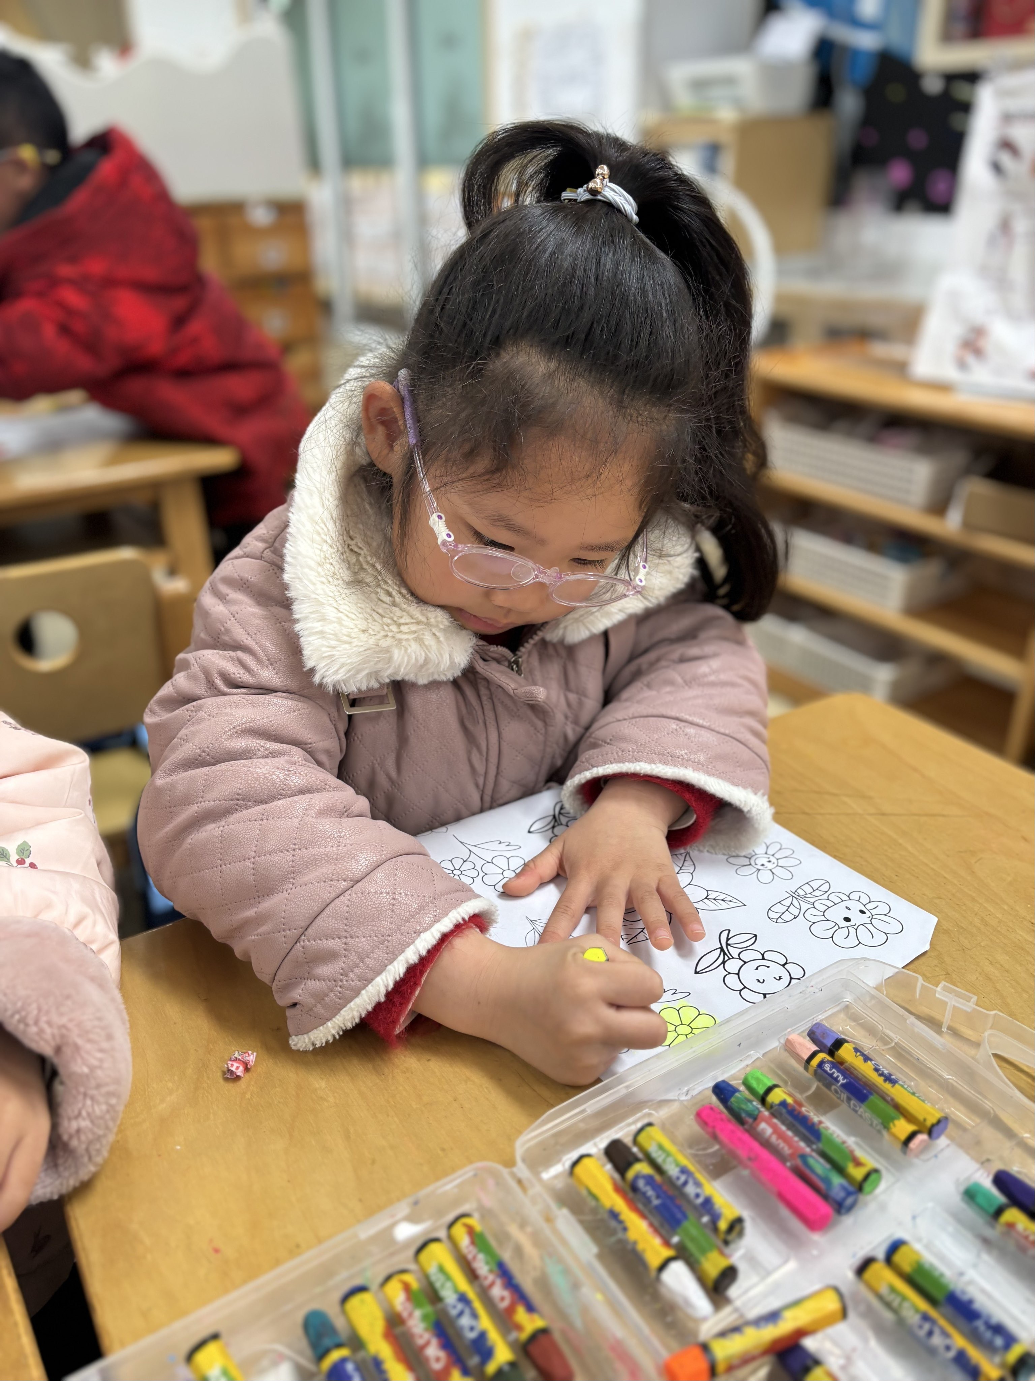 | 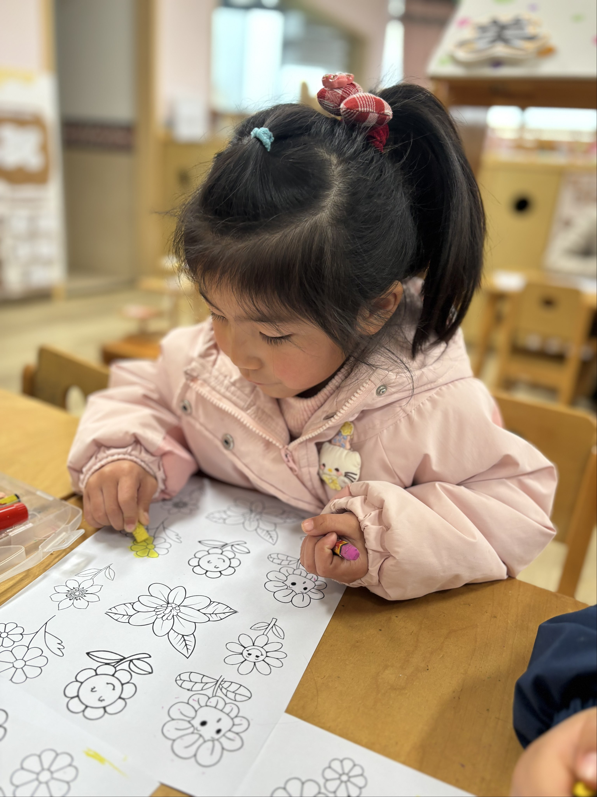

- 户外活动情况
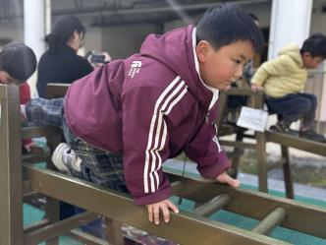 | 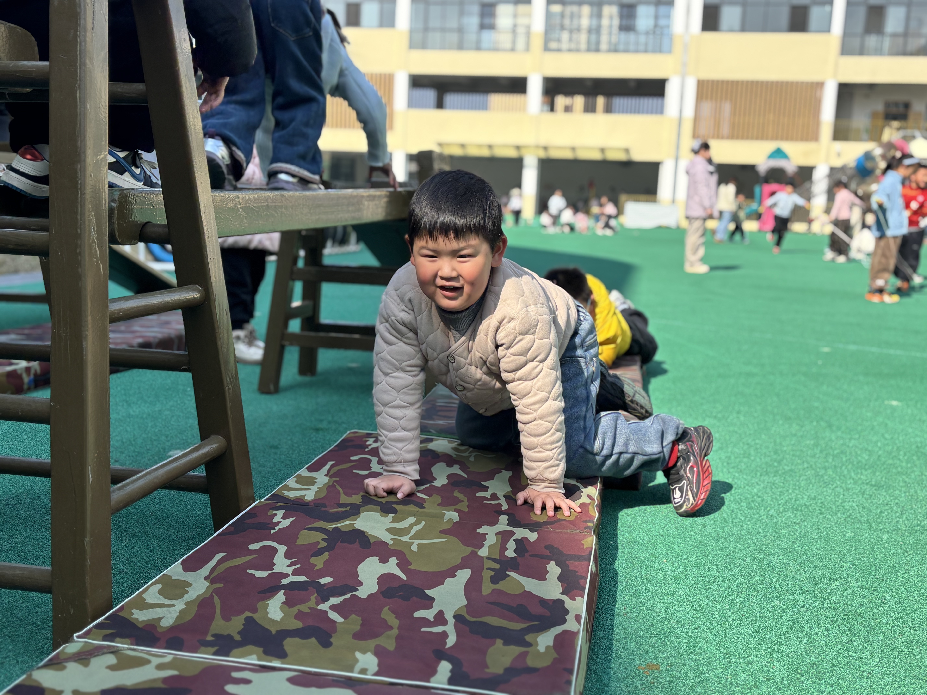 | 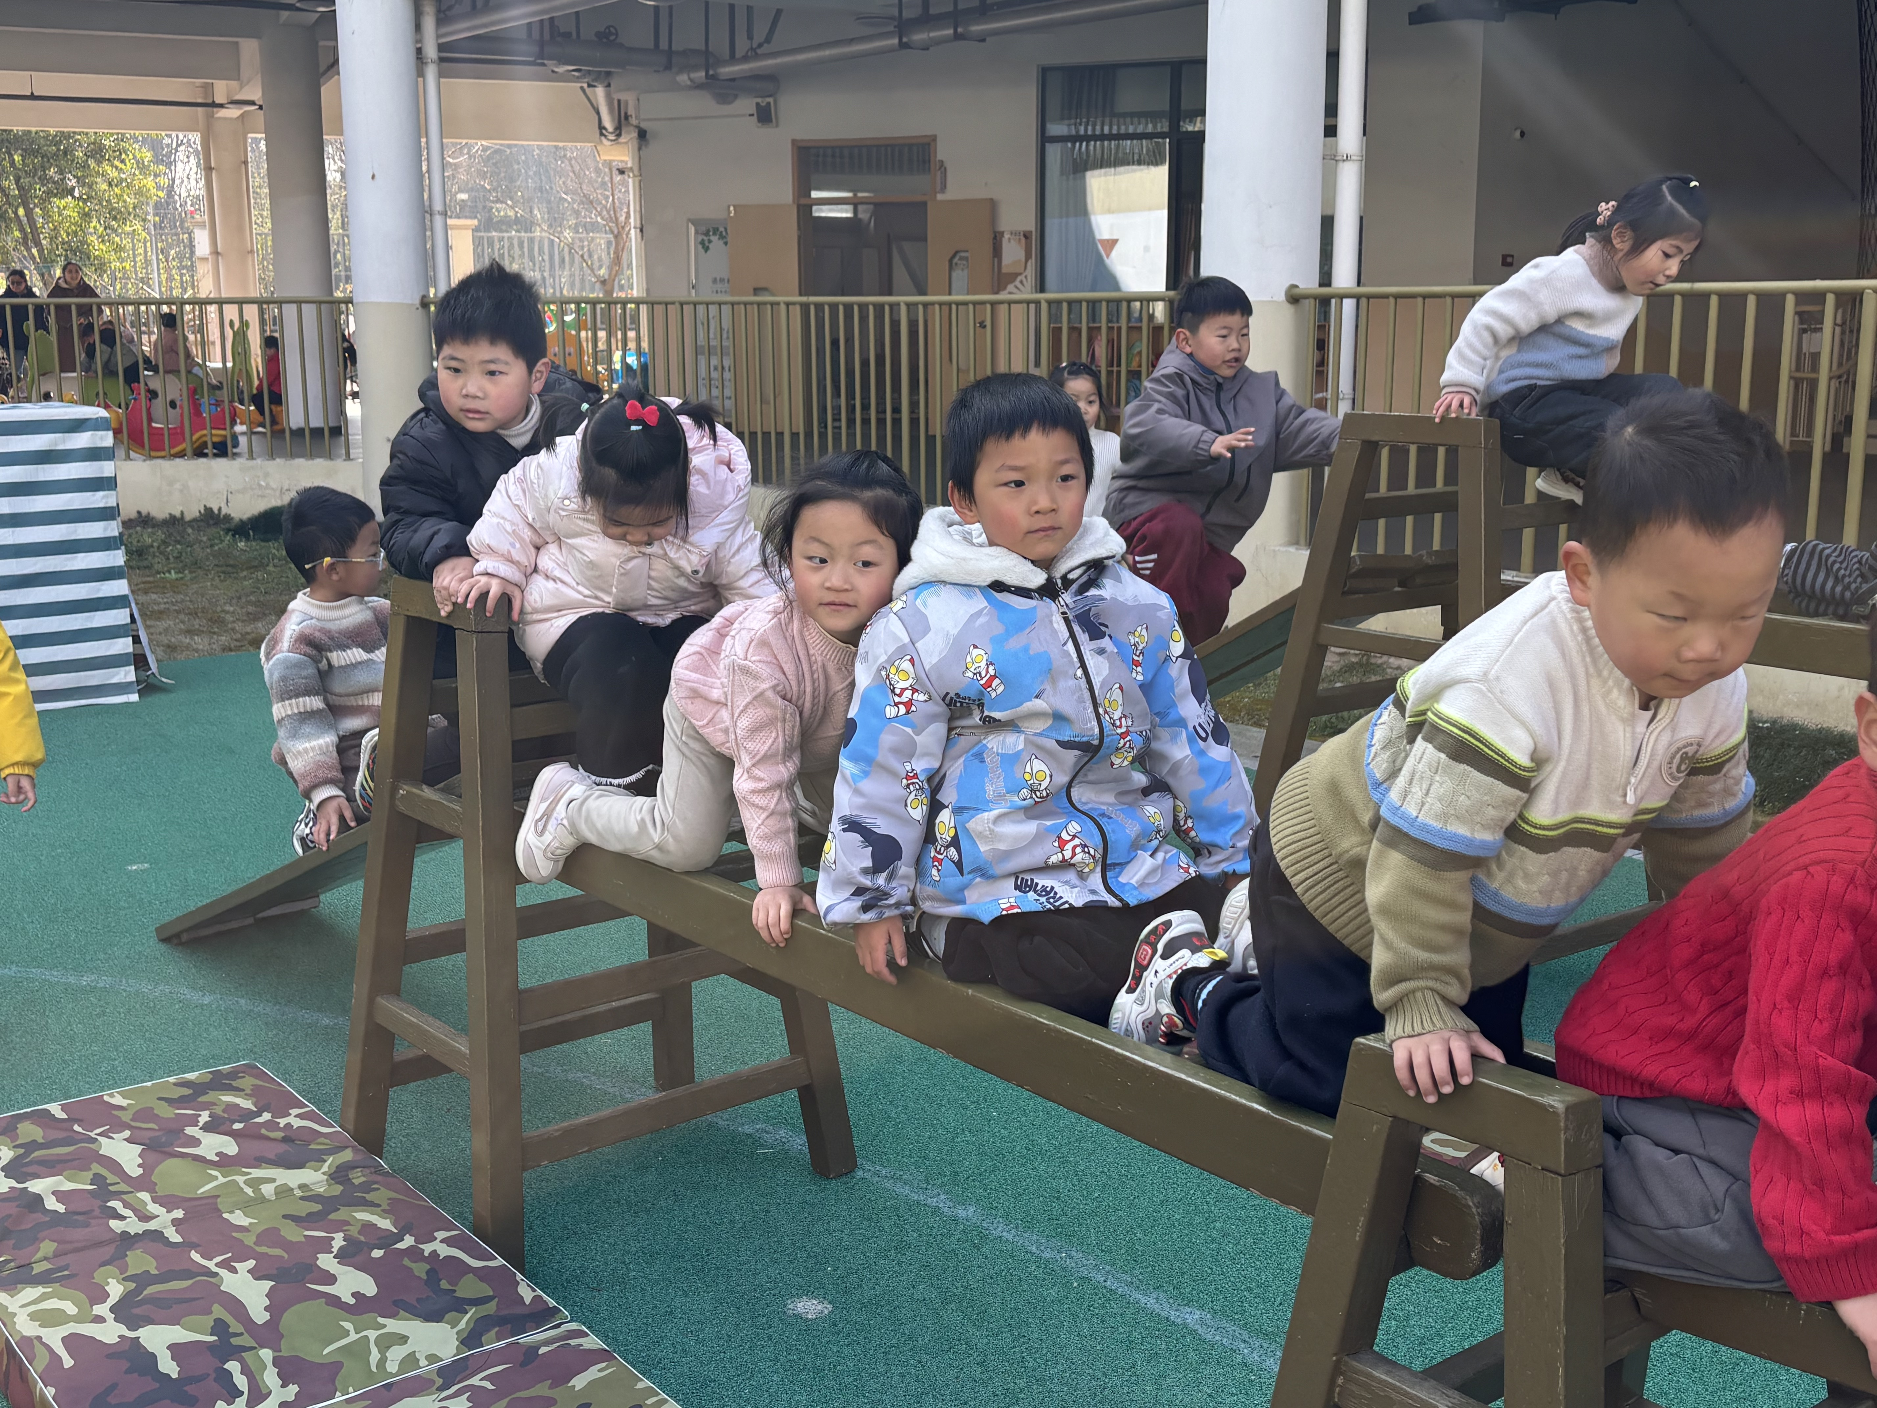 | 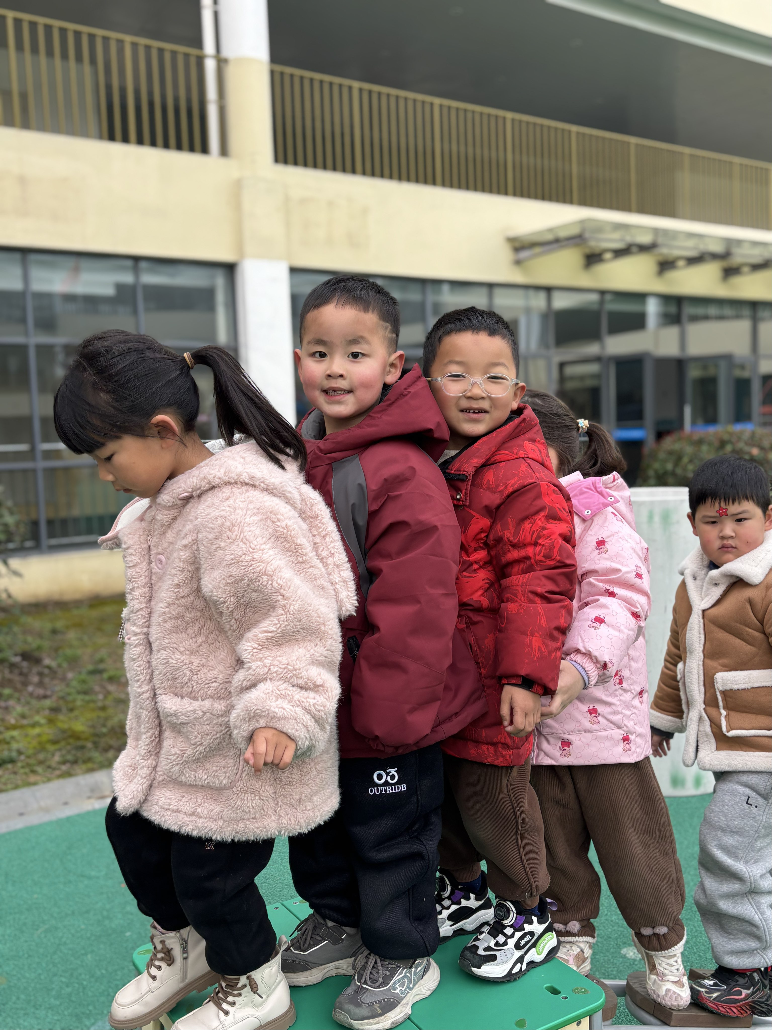

四、温馨提示：
1.帮孩子检查指甲，发现长指甲请及时修剪。
2.正当换季，请家长们及时为孩子增减衣物，如有身体不舒服的情况，请告知老师并注意休息！

